1 miejsce dla Rkantor.com w teście kantorów internetowych
Rkantor.com zwyciężył w rankingu niezależnego instytutu – Polskiego Instytutu Badań Jakości. W „Teście kantorów internetowych 2017” porównano 12 podmiotów działających na polskim rynku – Rkantor.com został uznany za najlepszy kantor online.

Polski Instytut Badań Jakości w styczniu 2017 roku porównał 12 kantorów internetowych w czterech kategoriach:
l zakres usług (m.in. liczba dostępnych walut, liczba banków, z których można wykonać ekspresowy przelew, usługi dodatkowe) – 30% oceny ogólnej,
l komfort i bezpieczeństwo – 30% oceny ogólnej,
l koszty wymiany (uwzględniono nie tylko kurs wymiany, lecz także przelewu z kantoru) – 30% oceny ogólnej,
l obsługa klienta – 10% oceny ogólnej.
Zwyciężył Rkantor.com:

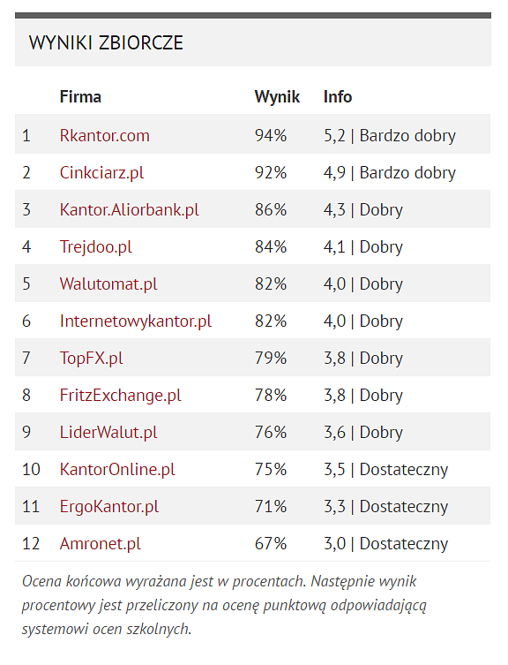
Źródło: Polski Instytut Badań Jakości.
Polski Instytut Badań Jakości (PIBJA) to niezależna jednostka badawcza, która jest częścią grupy Consumer Guidance, działającej (poza Polską) na terenie Austrii, Niemiec, Szwajcarii i Holandii. Jak czytamy na stronie internetowej PIBJA, „analizuje głównych graczy w poszczególnych segmentach rynku, wskazując na ich osiągnięcia aby w ten sposób zidentyfikować tych z nich, którzy w największym stopniu spełniają potrzeby klientów”. W swoich badaniach opiera się najczęściej na trzech metodach: ankiecie klienta (odpowiedzi za pomocą kwestionariusza), mystery shopping/calling/mailing (tajemniczy klient, telefon, mail), audyt (badanie eksperckie oferty firmy w odniesieniu do konkurencji).
W artykule podsumowującym raport „Test kantorów internetowych 2017” zwrócono uwagę, że wybierając kantor internetowy ważne jest, aby sprawdzić zakres oferowanych usług – liczbę banków współpracujących, w których kantor ma konto (co oznacza, że przelewy z tych banków księgowane są błyskawicznie), a także usługi dostosowane do potrzeb konkretnych grup klientów, którzy:
- spłacają kredyt w walucie obcej (w Rkantor.com mogą oni bezpłatnie korzystać z Harmonogramu spłaty kredytu),
- zlecają przelewy zagraniczne (Rkantor.com oferuje przelewy do 245 miejsc na świecie w stałych cenach – od 1 euro do max. 15 zł niezależnie od wysokości przesyłanej kwoty),
- chcą wypłacić wymienioną online walutę w placówce stacjonarnej (klienci Rkantor.com mogą za darmo wypłacać gotówkę w 263 oddziałach Raiffeisen Polbank),
- szukają szerokiej oferty walutowej – w Rkantor.com wymienisz ponad 160 par walutowych.
Komfort i bezpieczeństwo transakcji online
W teście sprawdzano łatwość i wygodę przejścia przez proces rejestracji, dokonania transakcji wymiany i przelewu online. Weryfikowano też system zabezpieczeń – tylko część kantorów z rankingu mogło – jak Rkantor.com – poszczycić się statusem Krajowej Instytucji Płatniczej, co jest równoznaczne z tym, że kantor jest nadzorowany przez Komisję Nadzoru Finansowego. Sprawdzano też oraz czy połączenie w serwisie internetowym jest szyfrowane za pomocą protokołu SSL. Rkantor.com poza tymi stosuje szereg innych zabezpieczeń, o których przeczytasz tutaj.
Koszty wymiany
W badaniu wzięto pod uwagę zarówno koszt samej wymiany walut, jak i przelewów na konto poza kantorem. Rkantor.com daje swoim klientom bezpłatny dostęp do Portfela Walutowego, gdzie mogą wymieniać aż 19 walut bez konieczności zakładania konta w banku. Spread w Rkantor.com to 2,2 gr z możliwością negocjacji dla dużych wolumenów wymiany.
Obsługa klienta
W analizie Polskiego Instytutu Badań Jakości sprawdzano godziny pracy infolinii (w Rkantor.com jest ona czynna od poniedziałku do piątku od 8:00 do 19:00), formy kontaktu z pracownikami biura obsługi klienta (w Rkantor.com jest to telefon, mail, chat na stronie internetowej i aplikacja, w której klient może zostawić numer, na który oddzwonią pracownicy Biura Obsługi Klienta) oraz koszt połączenia z konsultantami infolinii. W Rkantor.com koszt połączenia z numerem 22 347 79 90 jest zgodny z taryfą operatora telefonu klienta.
Zarejestruj się w najlepszym kantorze internetowym już teraz >>

